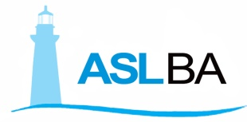

Per i prossimi 24 e 31 Dicembre, il servizio di call center, presidiato dal ns. personale, sarà disponibile dalle ore 8:00 alle ore 14:00.
Nella fascia oraria dalle 14:00 alle 19:00 un messaggio di segreteria informerà l’utenza.
Il servizio di cancellazione on-demand, invece, sarà disponibile h24.

Liliana Saliani
Service Team Call Center
Servizi Cup

